谢集小学五下数学期中质量调研
班级 姓名 成绩
一、计算。（29分）
1、口算。（8分，每题1分）
46.3＋7＝ 42.8－4.28＝ 25×0.07×4＝ 0.32×99＋0.32＝
21.5＋9.5＝ 25÷8＝ 4.5÷0.5＝ 7.47＋5.5－7.47＋4.5＝
2、解方程。（12分，每题2分）
10.65-x＝3.7 3x+3.5×0.6＝11.1 6x-3.2=9.4

15x÷4＝45 3.6x－2.8x＝80 x-7.2+2.8＝5

3、求下面各组数的最大公因数和最小公倍数。（9分，每题3分）
11和10 13和65 24和36

二、填空。（20分，每空1分）
1、在①5.6＋x=7.8； ②95-37=58； ③8-y；④30+x<75；⑤9x=72+18中，等式有（ ）个，方程有（ ）个。
2、公园里菊花的盆数是月季花的3.5倍，月季花有x盆，月季花和菊花一共有（ ）盆，月季花比菊花少（ ）盆，当=50时，菊花有（ ）盆。
3、小明今年x岁，妹妹x－3岁，再过5年，他们俩相差（ ）岁。
4、把三个边长a厘米的正方形拼成一个长方形，这个长方形的周长是（ ）厘米，面积是（ ）平方厘米。
5、一个五位数，最高位上是最小的合数，百位上是最大的一位数，十位上是最小的质数，其余各位上都是0，这个数是（ ）。
6、15和25的最小公倍数是（ ），28和98的最大公因数是（ ）。
7、（ ）统计图不但能表示出数量的多少，而且能清楚地表示出数量增减变化的情况。
8、一个数除以8余1，除以6也余1，这个数最小是（ ）。
9、三个连续奇数的和是87，其中最大的一个是（ ）。
10、如果a与b是两个不同的质数，那么a与b的最大公因数是( )，最小公倍数是( )。
11、一个三位数98□，当它是2的倍数的时候，□中最大填（ ）；当它有因数3时，□中可填（ ）。
12、李莉每6天健身一次，王梅每9天健身一次，4月30日两人在健身房相遇，5月（ ）日两人会再次相遇。
13、用96朵红花和72朵白花做花束，如果每个花束里的红花朵数都相等，每个花束里的白花的朵数也都相等．每个花束里最少有（ ）花。
- 选择。（10分，每题2分）
1、一个商店运来150台洗衣机，每台x元，一共用了（ ）元。
A.150x B.150+x C.x-150
2、已知华氏温度＝摄氏温度×1.8＋32,那么当摄氏温度＝25°C时,华氏温度是( )°F。
A.76 B.77 C. 78
3、20以内的自然数中（包括20），既是合数又是偶数的数有（ ）个。
A. 9 B. 5 C. 3
4、两个数的最大公因数是4，最小公倍数是24，这两个数不可能是( )。
A. 4和24 B. 8和12 C. 6和24
5、结果一定是偶数的是（ ）。
A.13个奇数的和 B.9个偶数的和
C.4个偶数和5个奇数的和 D.任意7个连续自然数的和（0除外）
四、判断。（6分，每题1分）
1、36－X=2.5，方程的两边同时加X，方程的解不变。 （ ）
2、在0÷X＝0中，X可以是除0外的任何数。 （ ）
3、如果a=b+1，那么a和b没有最大公因数。 （ ）
4、两个自然数的最大公因数肯定比这两个数都小。 （ ）
5、三个数1、3、5的最小公倍数是15。 （ ）
6、一个三角形的面积为15平方分米，底为5分米，高是多少分米？设高为y分米，列方程是15÷y＝5。 （ ）
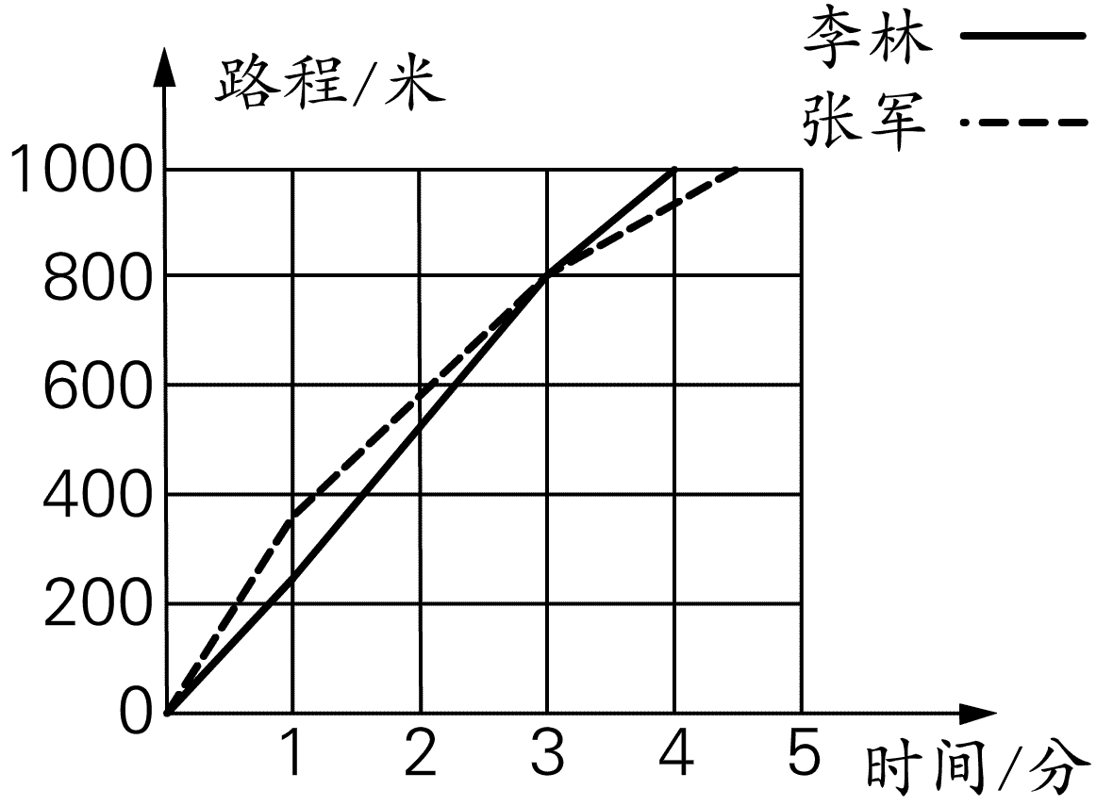
五、动手操作。（5分）
李林和张军两人进行1000米的长跑比赛。下图中的两条折线分别表示两人途中的情况。
看图回答问题。
- 跑完1000米，李林用（ ） 分，张军大约用（ ）分。
- 起跑后的第1分钟，（ ）跑的速度快些。
3、起跑后的第（ ）分，两人跑的路程同样多，大约是（ ）米。
六、解决问题。（30分）
1、（列方程解决问题）食堂买进面粉175千克，比玉米面的3倍还多25千克。食堂买进玉米面多少千克？

2、（列方程解决问题）两地间的路程是210千米 ，一列客车和一列货车从两地相向开出，3.5小时相遇，客车每小时行驶28千米。货车每小时行驶多少千米？

3、（列方程解决问题）同学们参加植树活动，每人植树的棵数同样多。男生24人，女生19人，女生比男生少植树35棵。平均每人植树多少棵？

- 用长6厘米、宽4厘米的长方形拼成正方形。拼成的正方形的边长最小是多少厘米？需要几个这样的长方形？

6、小红的邮票枚数是小明的4倍，小明比小红少63枚邮票，两人原来各有多少枚邮票？

